Bài tập Git
Sinh viên A (leader): Ngô Anh Kiệt
Sinh viên B: Nguyễn Phước Nghĩa
Sinh viên C: Đinh Thị Thùy Dương
Kho: TH_MaNguonMo_Buoi3
- Hãy tạo 1 remote repository (RR) (sv A)
- SV A,B,C lấy kho vừa tạo về máy của mình
Trả lời: “git clone http://github.com/Kyle-854/TH_MaNguonMo_Buoi3.git”

- SV A chép file source.cpp được cung cấp vào LR của mình vừa tạo

- Nhóm cho biết trạng thái (status) của các file vừa chép vào? Xem trại thái bằng cách nào?
Trả lời: “git status”

Hình minh họa
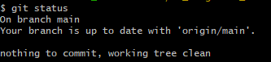
- SV A hãy thêm file đó vào LR
Trả lời:

- Kiểm tra lại trạng thái các file đó
File source.cpp có trạng thái là gì?
Hình minh họa

- Commit những thay đổi đó
Trả lời:

- Đẩy các thay đổi đó lên RR của nhóm
Trả lời:

- SV B,C lấy kho của nhóm mình về máy
Trả lời:
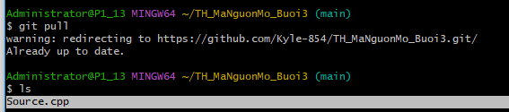

- SV A, B,C hoàn thành file source.cpp theo phân công
SV A: hàm tổng
SV B: hàm hiệu
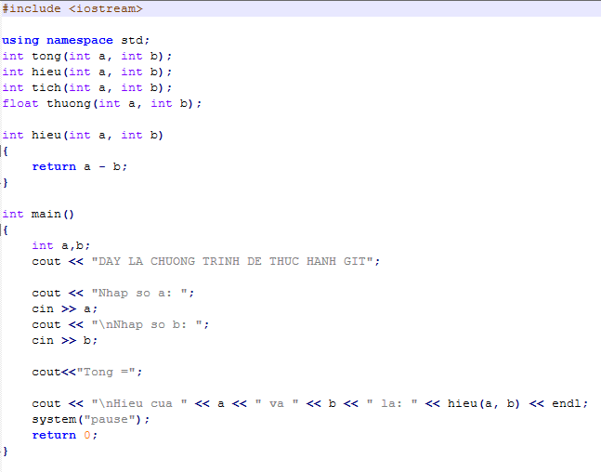
SV C: hàm tích
Và hàm main
- SV A, B,C đẩy các phần thay đổi của mình lên RR

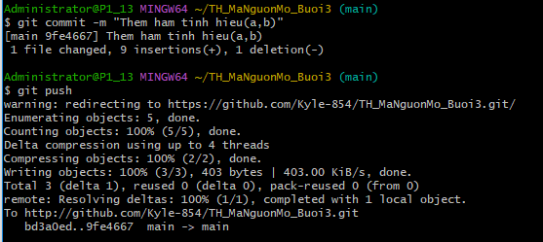

- Tạo them nhánh feature/songuyento
git checkout -b feature/songuyento
- Viết them hàm kiểm tra số nguyên tố
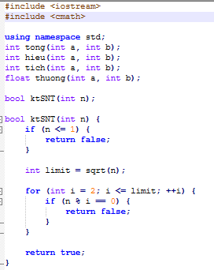

- Tiến hành Add, Commit, và Push lên nhánh (feature/songuyento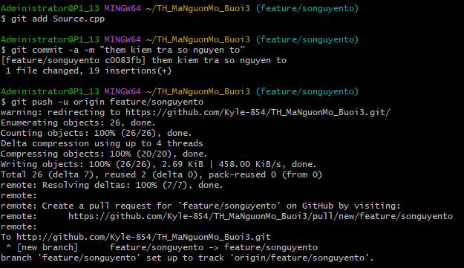
- Tiến hành merge vào nhanh main (nhanh main sau khi merge)
https://github.com/Kyle-854/TH_MaNguonMo_Buoi3/blob/main/Source.cpp

